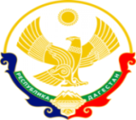

МИНИСТЕРСТВО ОБРАЗОВАНИЯ И НАУКИ РЕСПУБЛИКИ ДАГЕСТАН

МКОУ «Бугленская СОШ имени Ш.И.Шихсаидова»

Россия, республика Дагестан, 368210, Буйнакский район село Буглен, ул. Спортивная 6,

e-mail :buglen_school@mail.ru ОГРН:1030500714793 ИНН:0507009667

Утвержден:
директором МКОУ
«Бугленская СОШ.
им. Ш.И.ШИХСАИДОВА»
____Джаватовой А

зам. директора по в/р
________Джахбаровой Д.Г.
«__»______2018ГОД._

Дорожная карта
по проведению недели исламской культуры «Мир вашему дому!»
МКОУ «Бугленская СОШ им. Ш.И.Шихсаидова».

№ | Проводимые мероприятия. | Класс. | Кол-во. | Дата. | Ответственные. | Гости.
1 | Радиолинейка: «Ислам религия мира и добра». | 1-11 | 250 | 12.11. 18. | Совет лидеров.
2 | Классный час: Культура ислама | 6-7 | 32 | 13.11.18 | Кл. руководитель Аличеева А.М. | Зам.по ВР. Логопед- Муратбекова М.
3 | Круглый стол: |  |  | 15.11.18.
4 | Классный час: Ислам –религия мира и добра. | 5 | 15 | 16.11.18 | Кл. руководитель Сулейманова У.Г. | Джамбулатова А.Г.  Джахбарова Д.Г. Муратбекова М.А.  Хасаева У.А.  Залимханова Д.А.
5 | Классный час: «Сердце мое-ислам!» | 2 «б» | 16 | 17.11.18 | Кл. руководитель Валиева Р.З | РОДИТЕЛИ.
6 | Открытый урок в сельской библиотеке «Культура ислама и традиции» | 6-7 | 28 | 14.11.18 | Джахбарова Д.Г | Султанова М.
7 | Открытый урок в сельской библиотеке «Мир вашему дому» | 6 «б» | 12 | 16.11.18 | Джахбарова Д.Г. | Султанова М.И.

15.11.18г МКОУ «Бугленская СОШ. имени Ш.И .Шихсаидова» Круглый стол в музее с представителем духовенства Управления образования Буйнакского района Джабраилом- Гьажи Богатыревым- Нравственные ценности ислама»
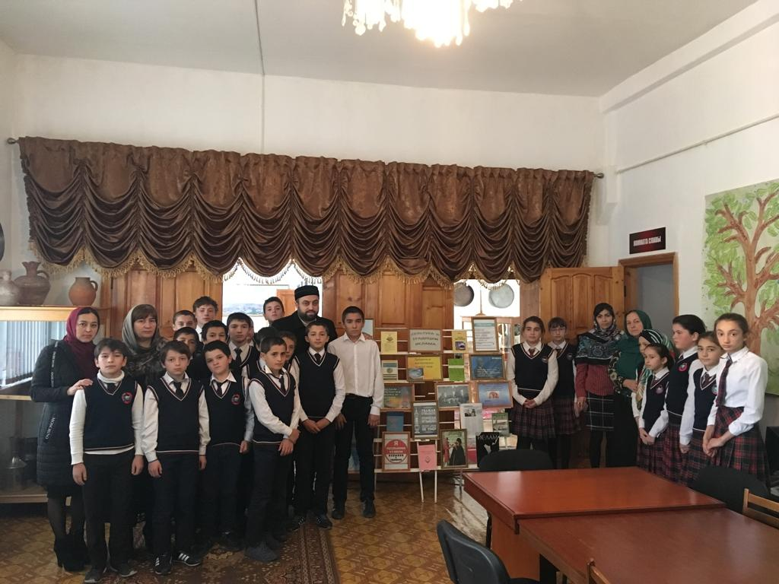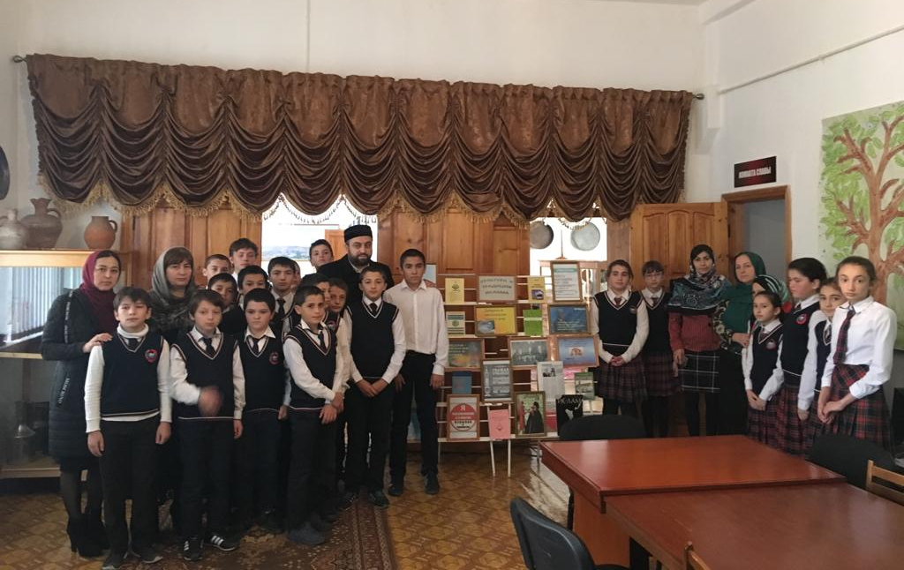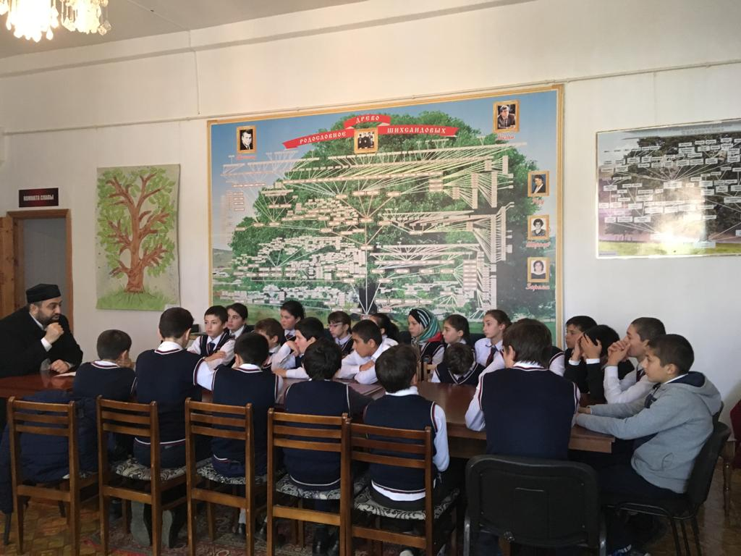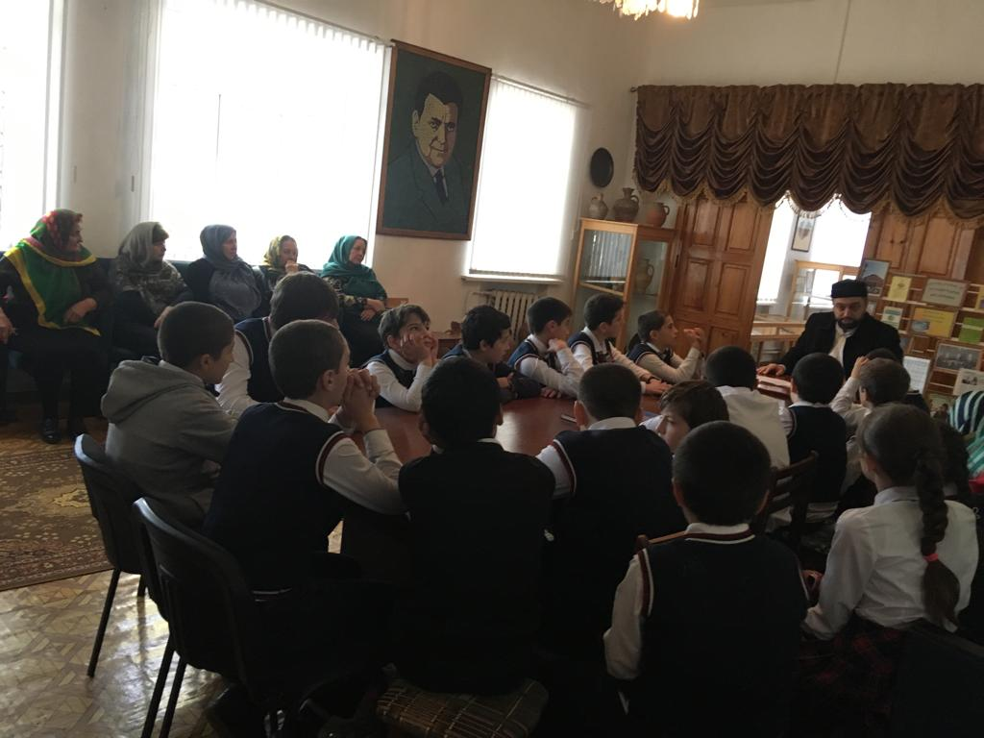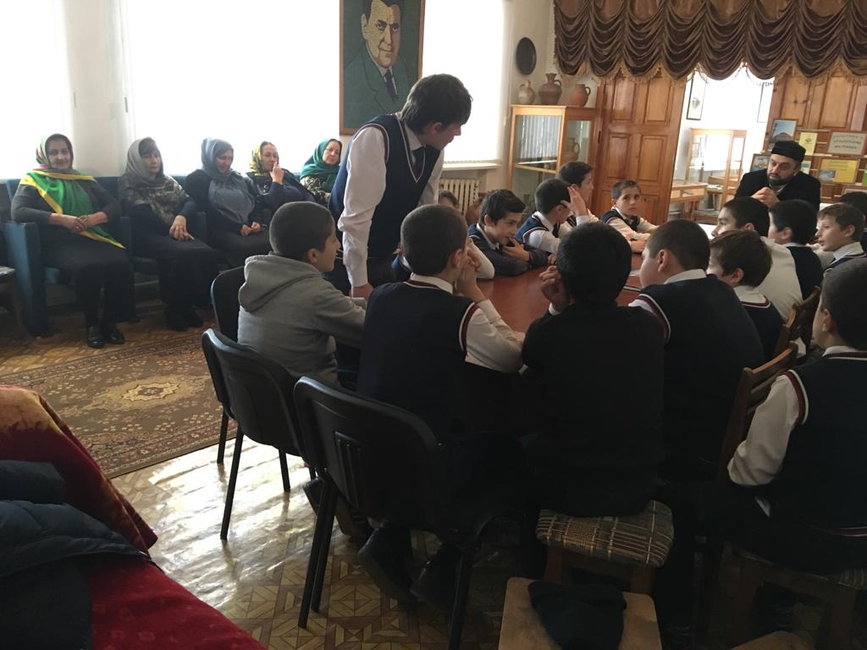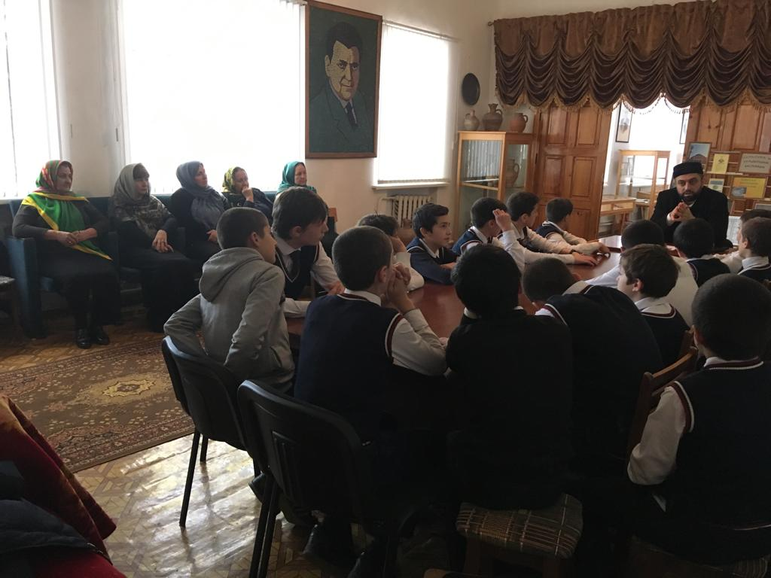

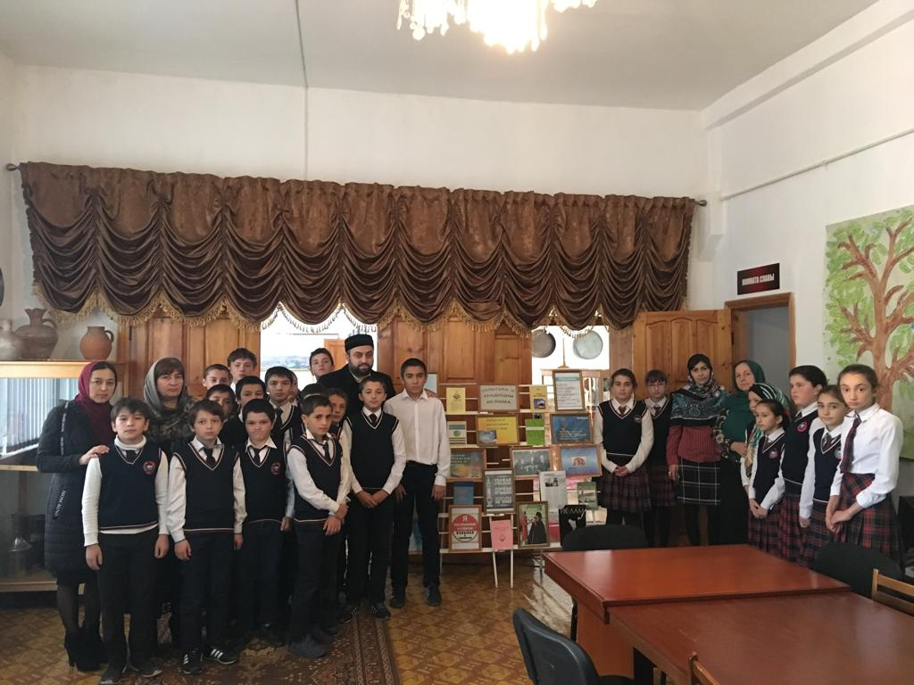
17.11.18г МКОУ «Бугленская СОШ. имени Ш.И .Шихсаидова»- классный час во 2 «б» классе- Сердце мое-Ислам!», классный руководитель Валиева Р.З.
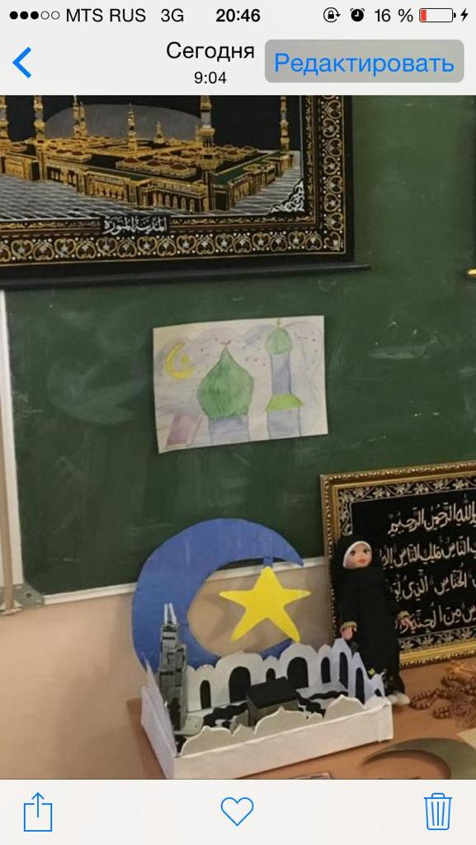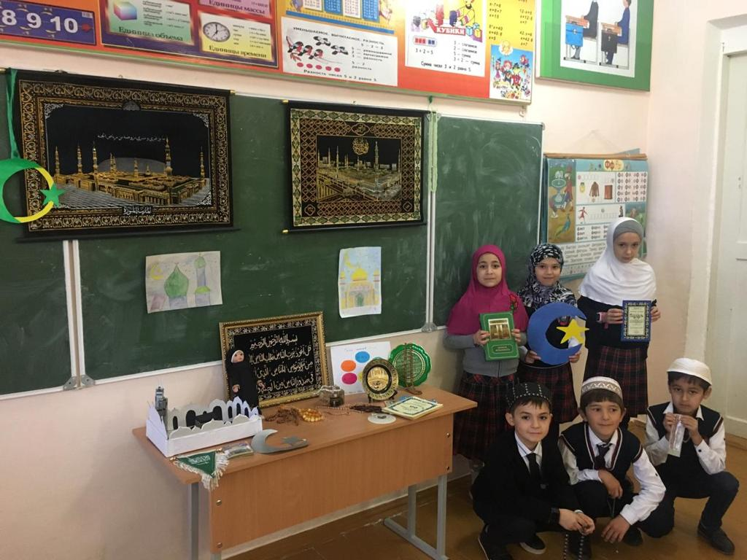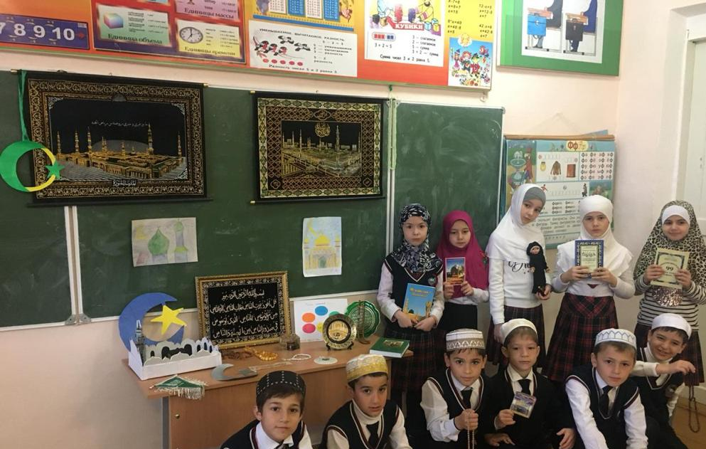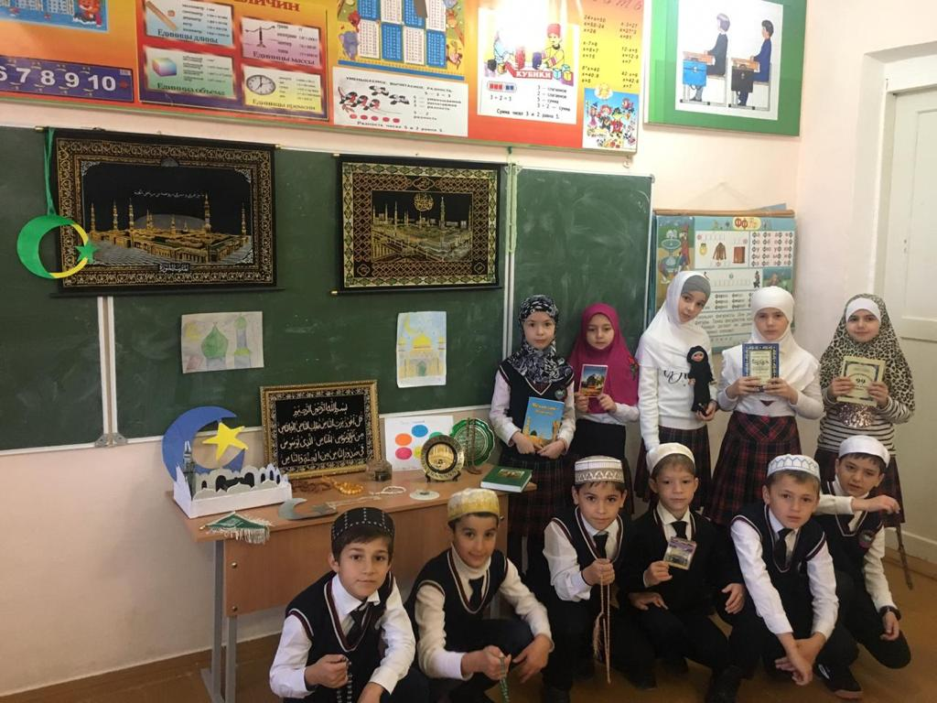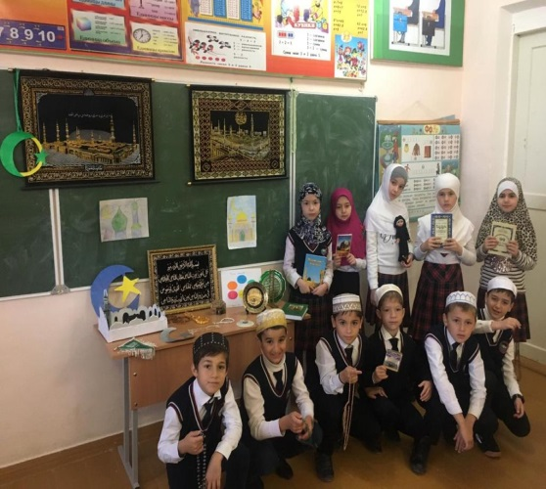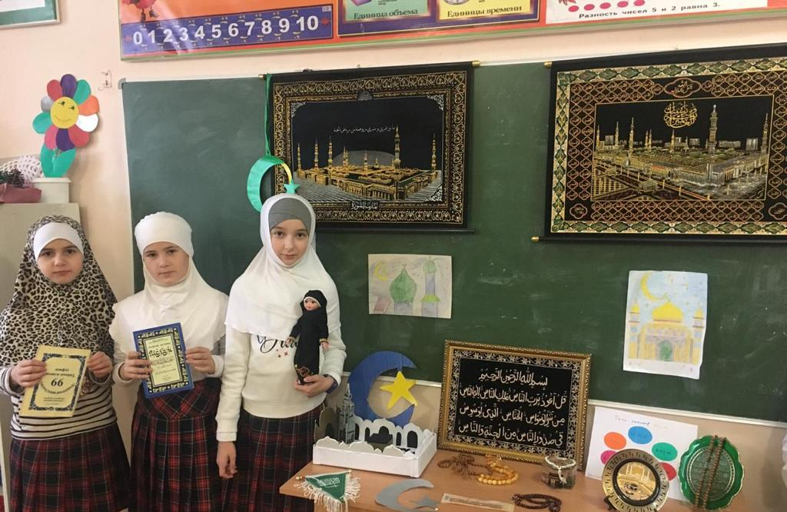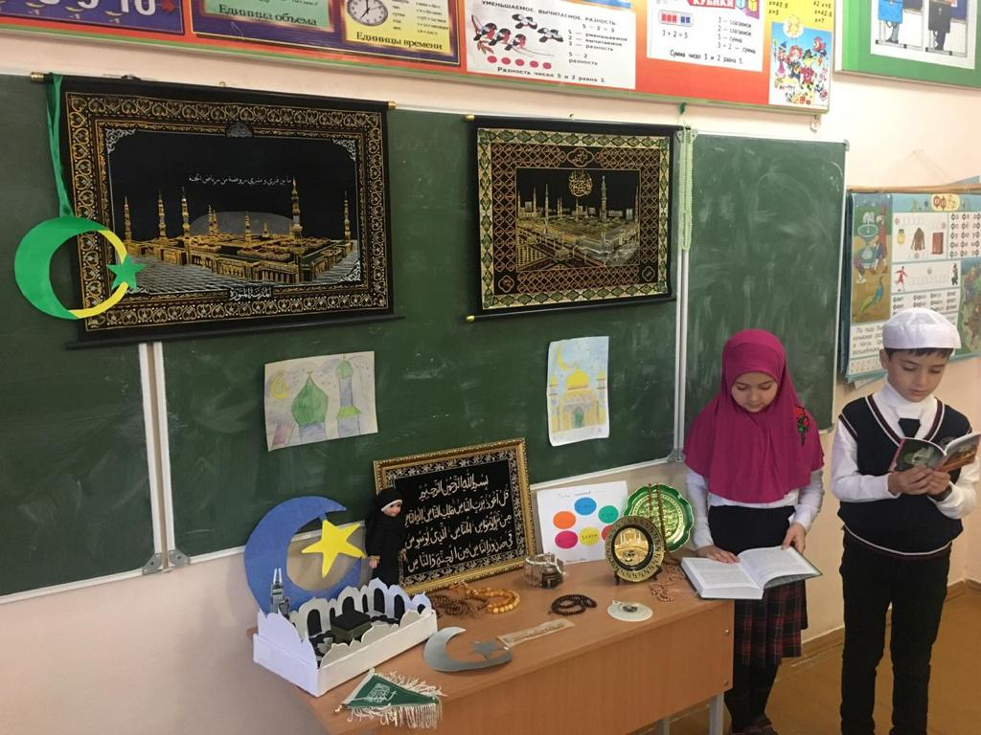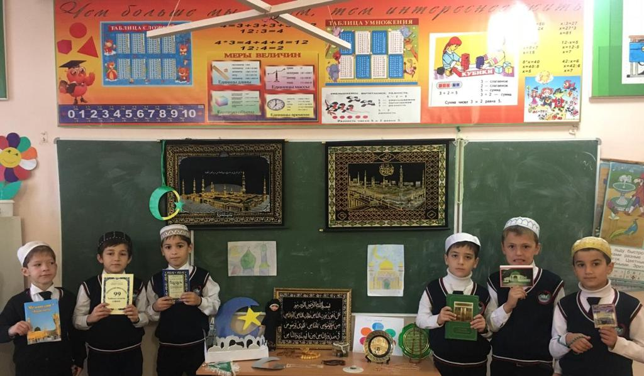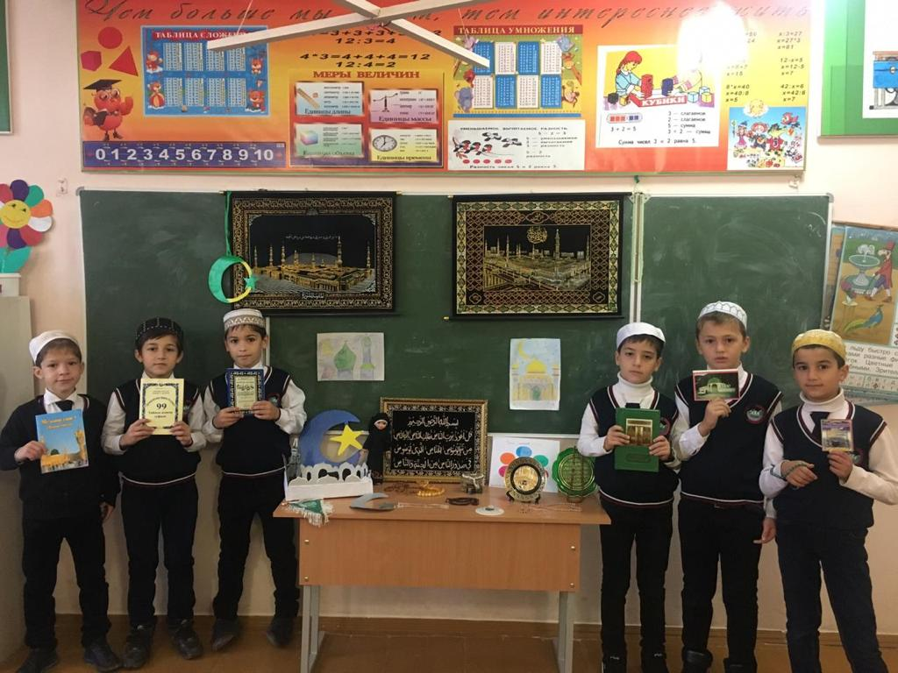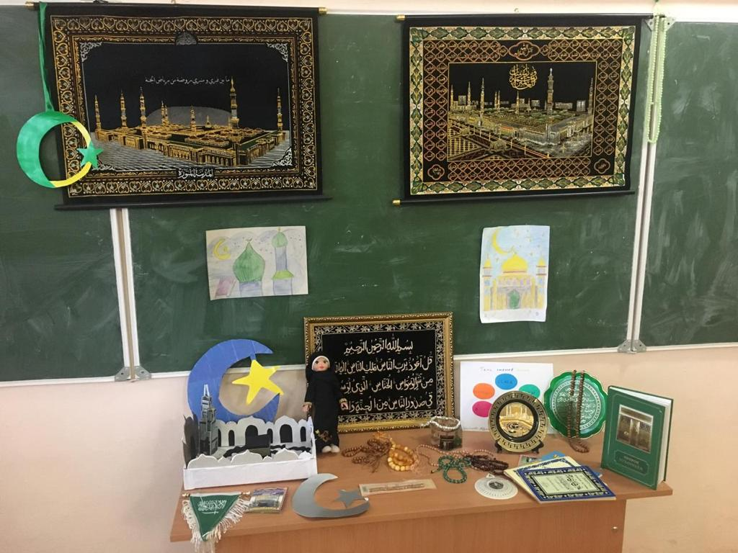
16.11.18г.В рамках недели исламской культуры в МКОУ «Бугленская СОШ. имени Ш. И. Шихсаидова» классный руководитель 5 класса Сулейманова У.Г. провела классный час – Ислам религия мира и до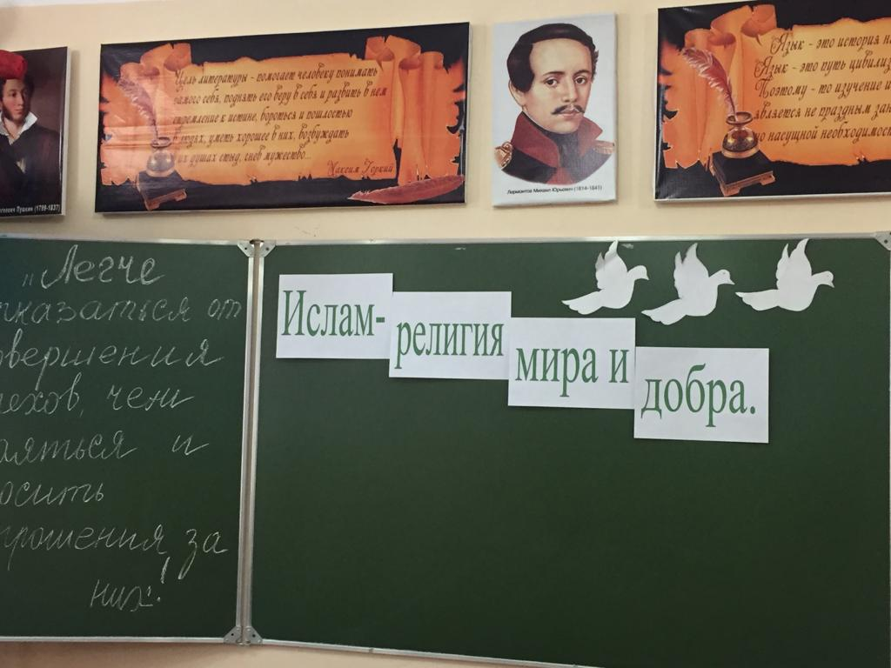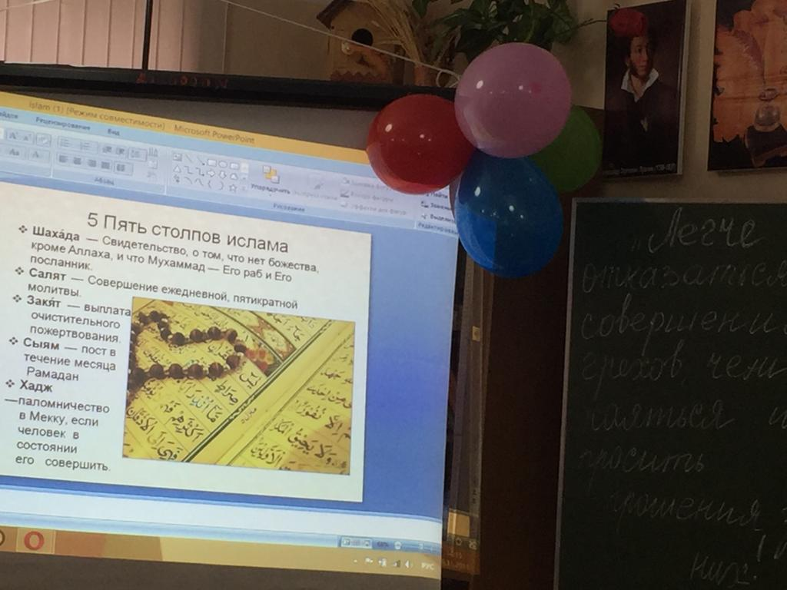
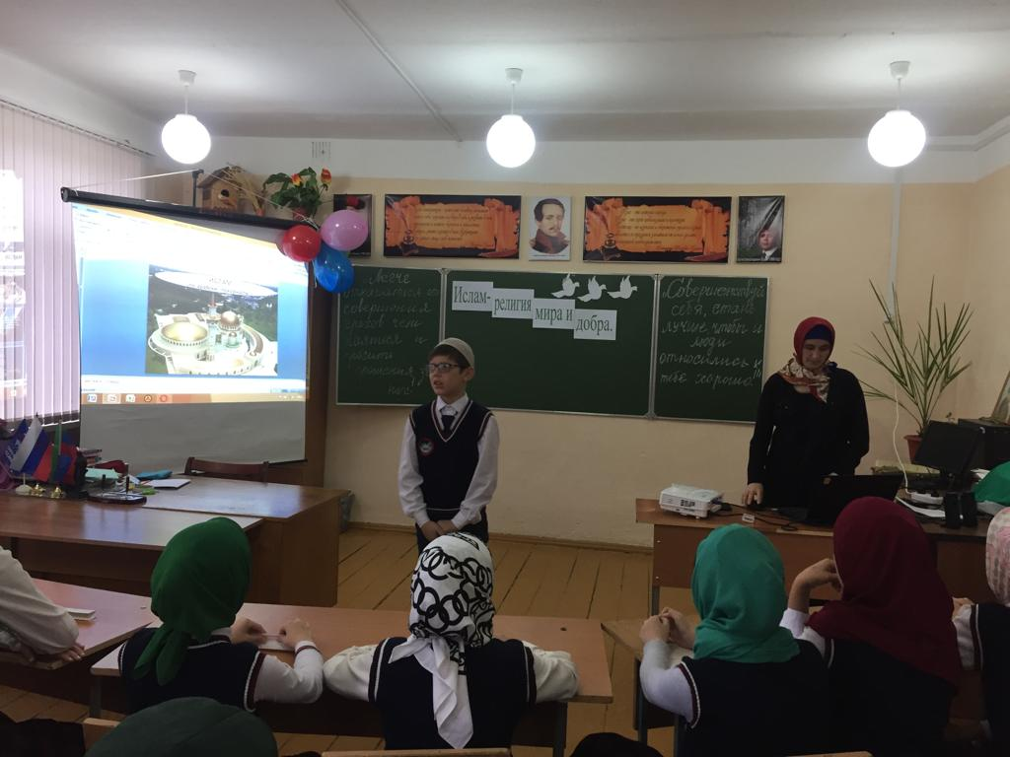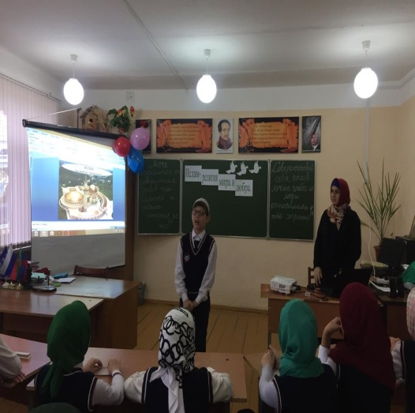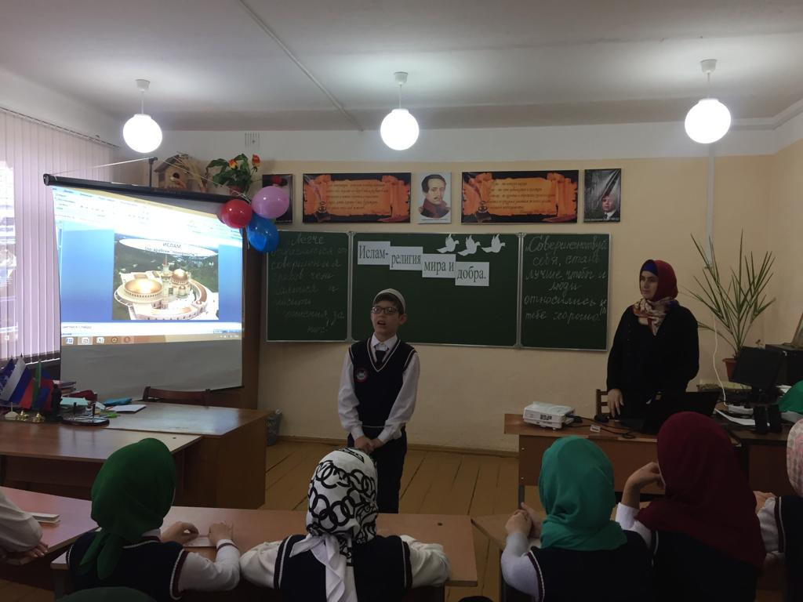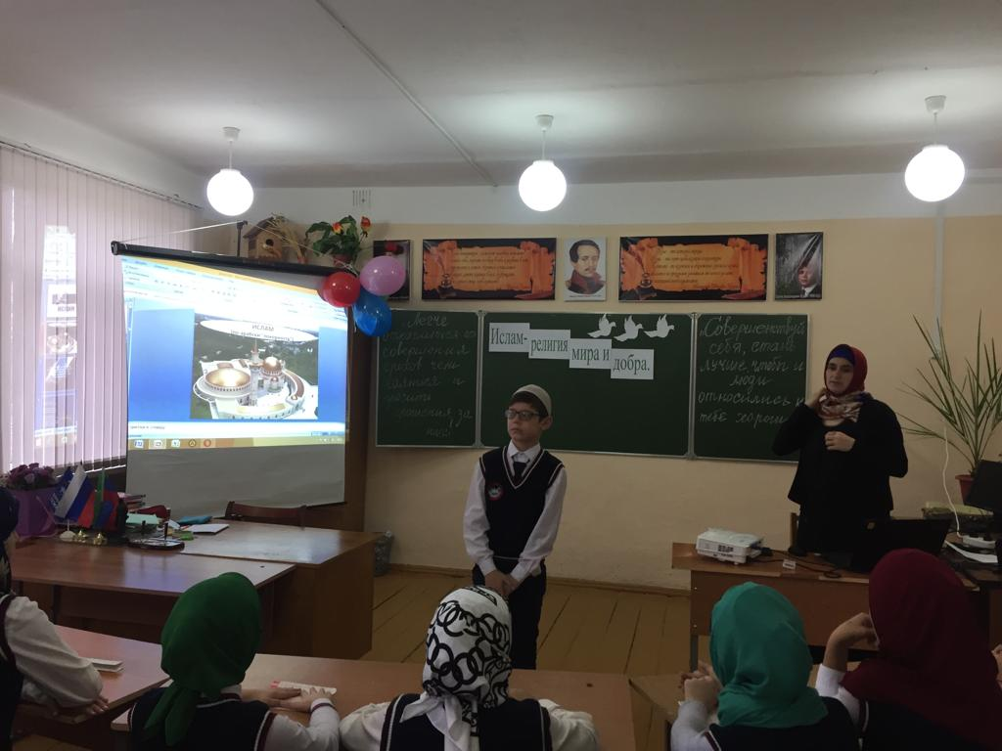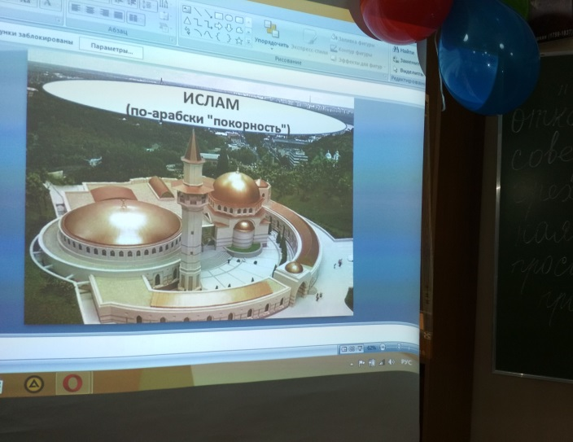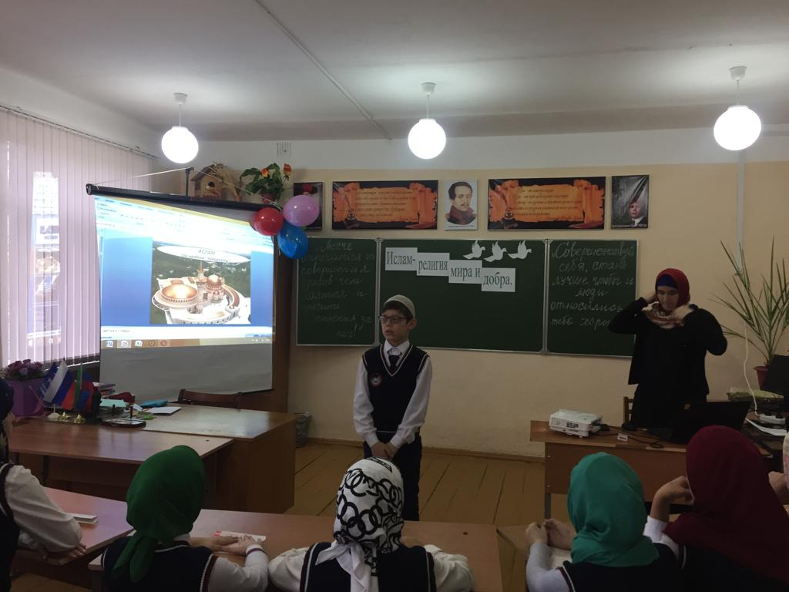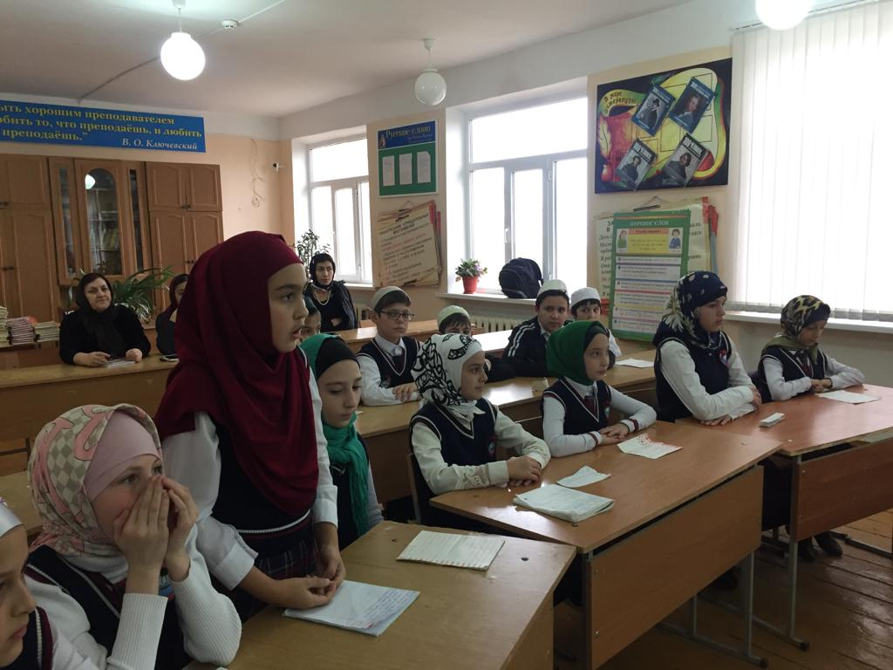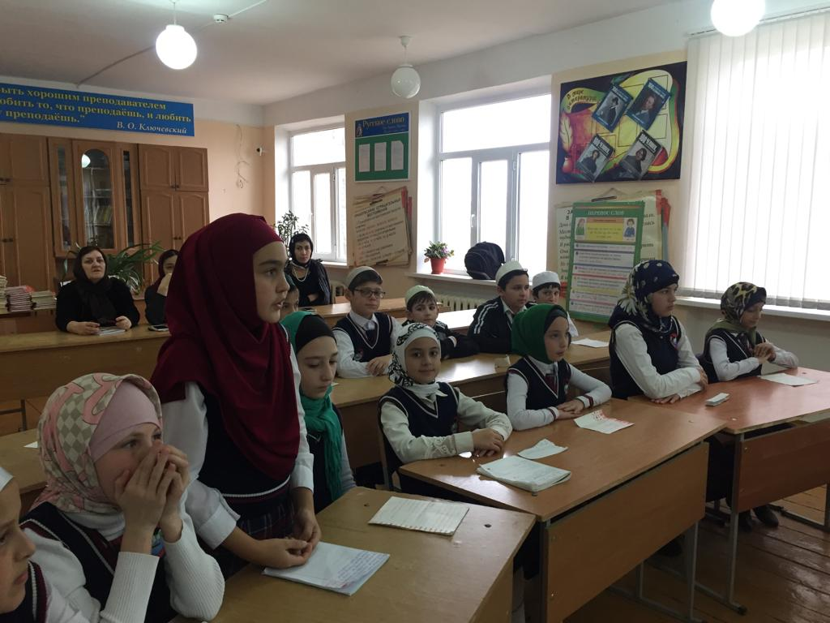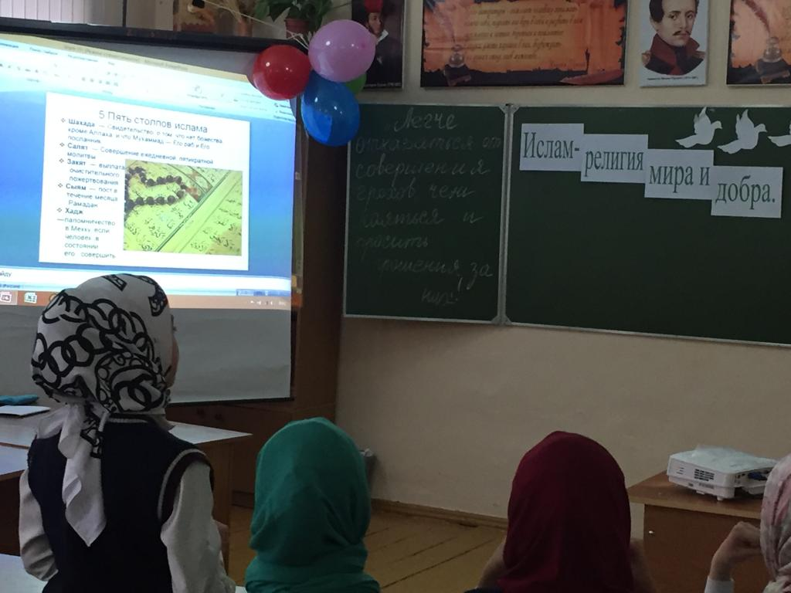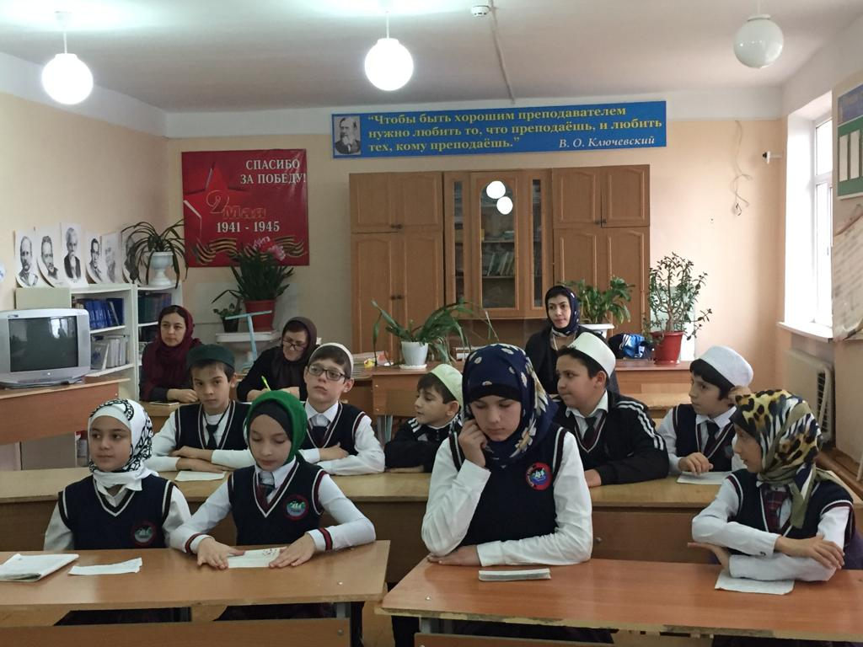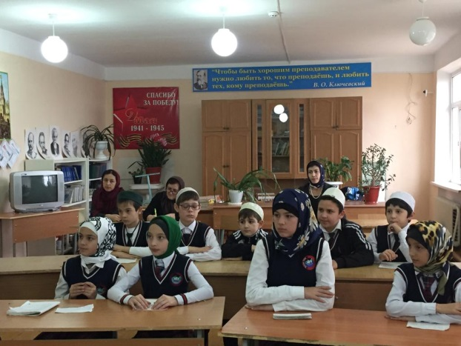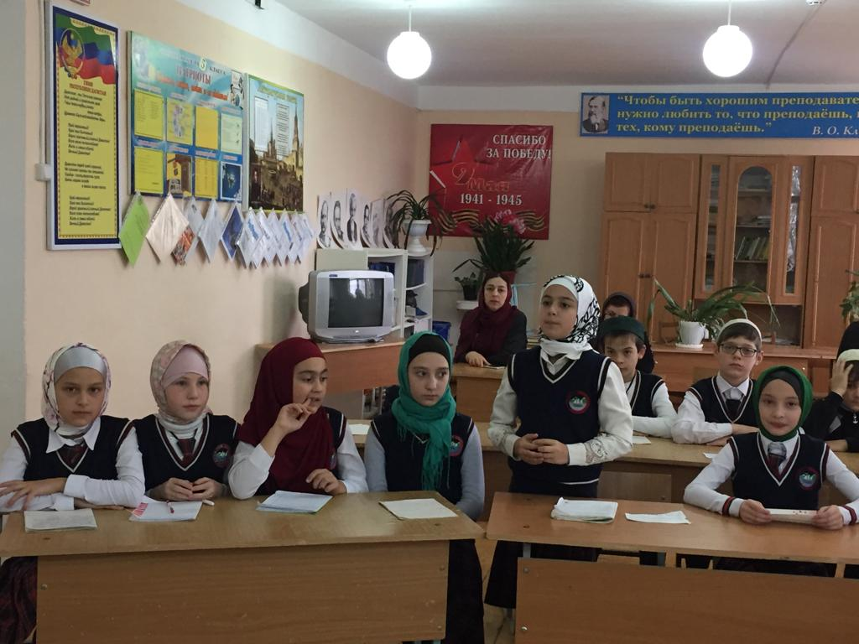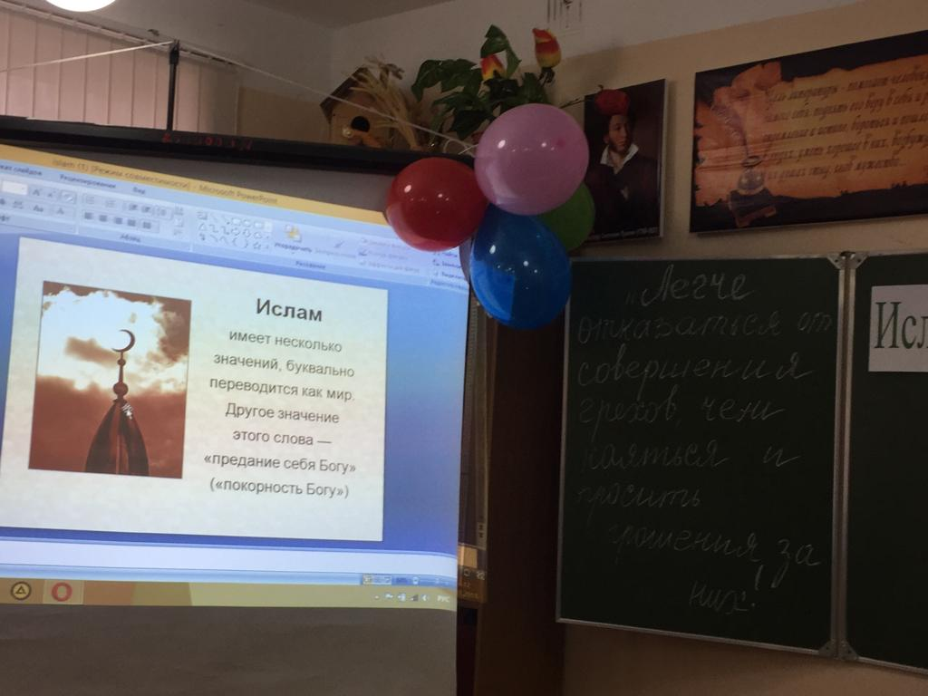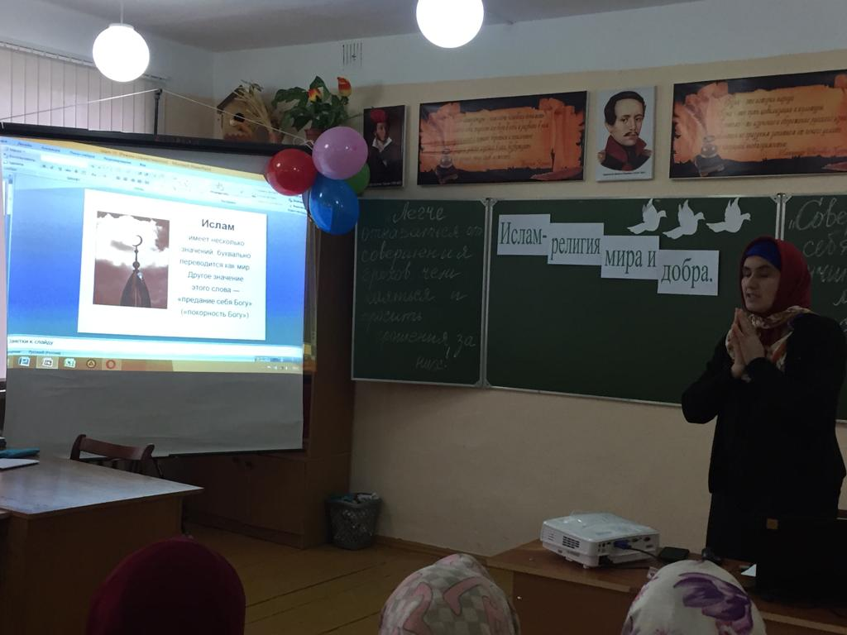
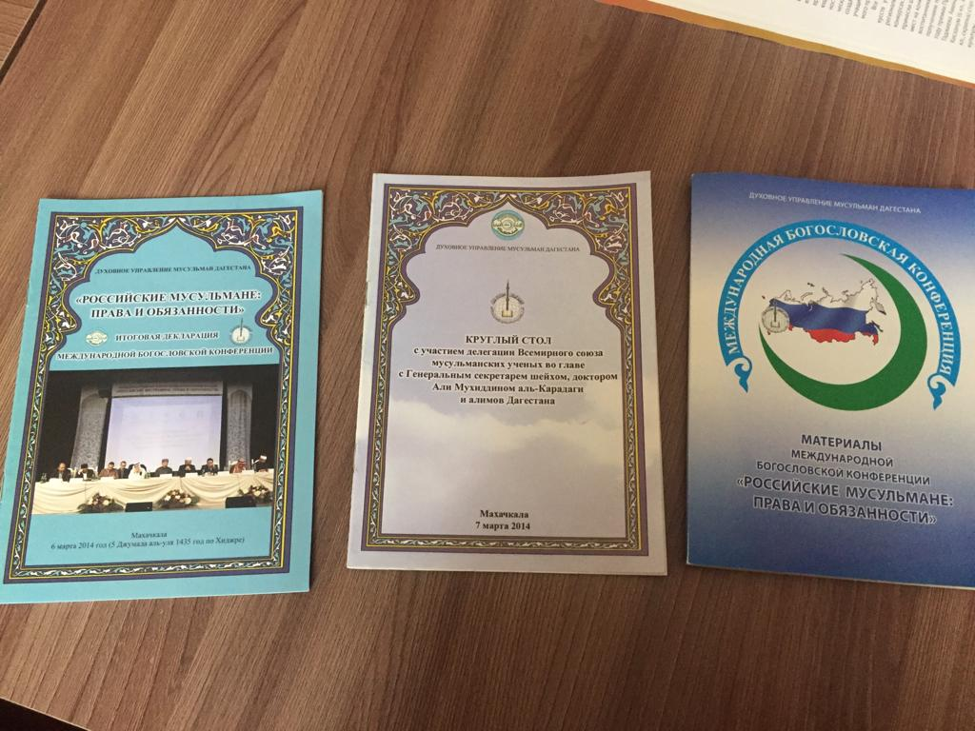
14.11.18.г заместитель директора во ВР Джахбарова Д.Г, совмести с заведующей сельской библиотекой Султановой М.И. , провели, открытые уроки «Культура ислама и традиции» . в 3 «а» классе, «Мир вашему дому» в 6 «а»классе.
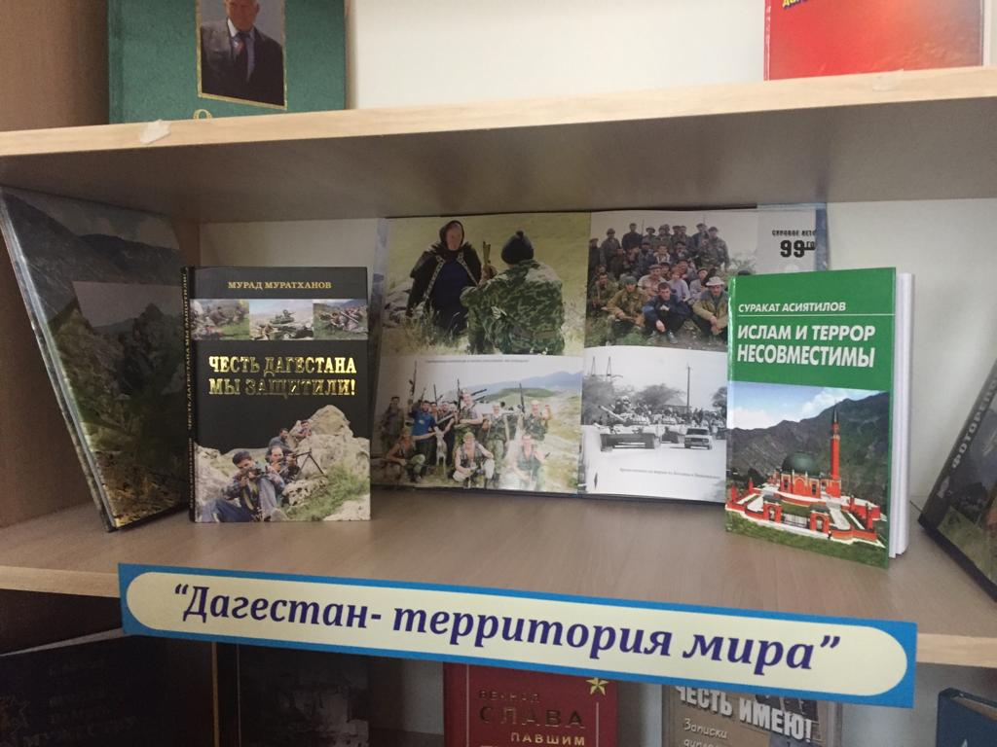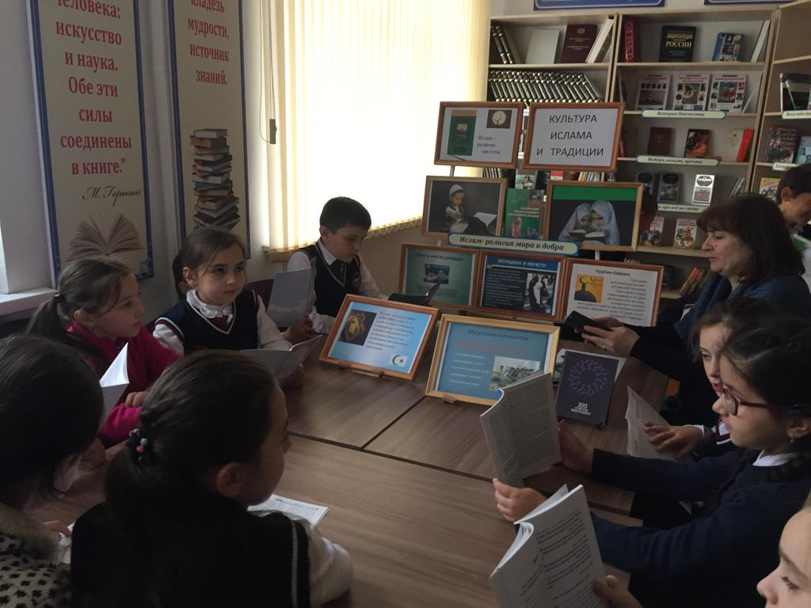
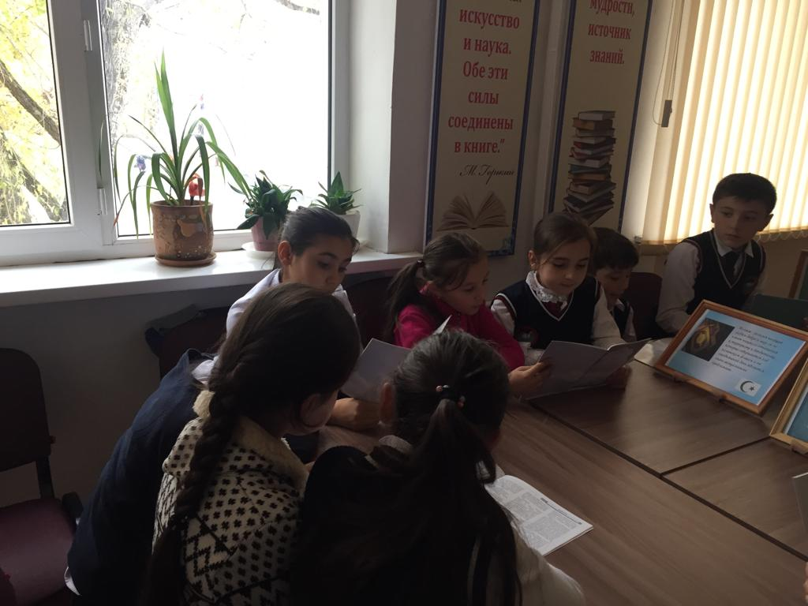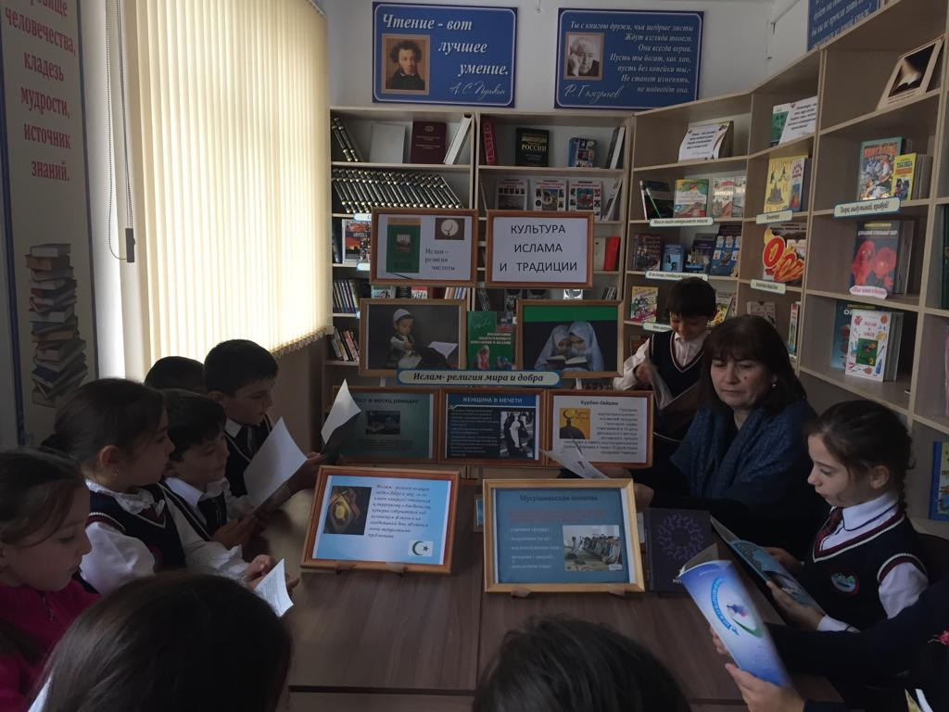
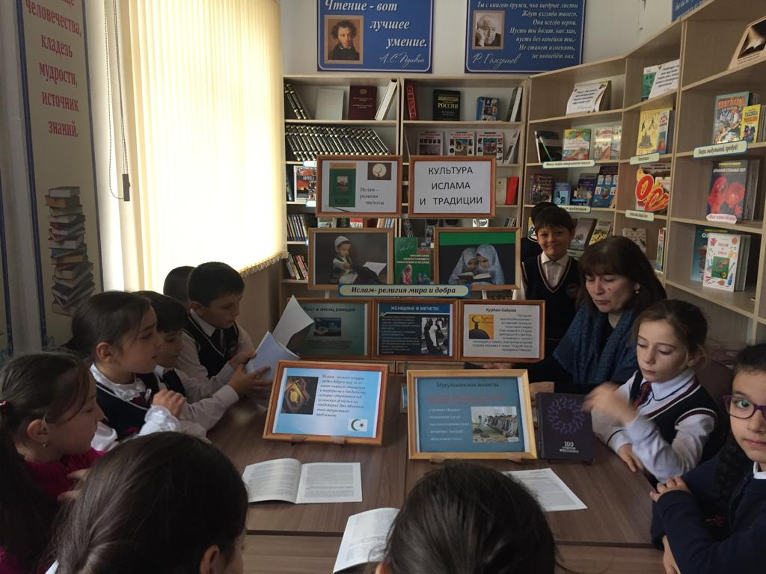

Заместитель директора по ВР __________________Джахбарова Д.Г.

